A feladat a gyarmatosítás történetével kapcsolatos.
Vesse össze a források és ismeretei segítségével Amerika gyarmatosítását a 16. században India gyarmatosításával a 18–19. században a következő szempontok alapján:
- a gyarmatosító hatalmak,
- a gyarmatosítás ideológiai háttere,
- a gyarmatosítás gazdasági okai, a gyarmatok gazdasági szerepe
- a gyarmatosítás gazdasági következményei, hatása a gyarmatosító országra
- a gyarmatosítás eredményességének okai, körülményei,
- konfliktusok és egyezmények a gyarmatosítók között!
Használja a középiskolai történelem atlaszt!

„Felségtek, mint katolikus keresztények, mint a szent keresztény hit barátai és terjesztői, mint Mohamed szektájának és minden egyéb bálványozásnak és eretnekségnek ellenségei, jónak látták, hogy engem, Kolumbusz Kristófot Indiának [Ázsiának] fentemlített tájaira küldjenek, ama fejedelmeket, népeket […] szent hitünkre megtéríteni. Ily módon jutott osztályrészemül a feladat, hogy ne a szárazföldi úton igyekezzem Kelet felé, miképpen az eleddig szokásban volt, hanem nyugati irányban indulnék el, tehát oly úton, amelyet tudomásunk szerint mindezideig még senki sem járt be.” (Kolumbusz naplója, 1492) | „Állítom, hogy mi vagyunk a legnemesebb faj a világon, és minél többet népesítünk be belőle, annál jobb az emberiségnek. Képzeljük csak el, micsoda változást jelentene, ha angolszász uralom alá kerülnének azok a vidékek, amelyeket jelenleg a leghitványabb emberi lények laknak. […] Állítom, hogy minden megszerzett talpalatnyi föld az angol faj további szaporodását jelenti, ami különben nem történne meg. Ráadásul a világ nagy része feletti uralmunk egyszerűen a háborúk végét jelentené.” (Cecil Rhodes brit üzletember és politikus, 1877)

„Néhány indiánnak megmutattam a magunkkal hozott fahéj- és borsmintákat. Azt mondták, ismerik ezeket a fűszereket; jelekkel tudtomra adták, hogy nem messze innen, délkeleti irányban e fűszerek nagy tömegben lelhetők. Mutattam nekik aranyat és gyöngyöt is, mire néhány élemedett korú bennszülött azt mondta, hogy egy Bohío nevezetű helyen arany fölöslegben található és hogy ama vidék lakosai karjukon, lábukon, nyakukon és fülükben aranyat hordanak; ugyanott gyöngy is akad bőven.” (Kolumbusz naplója, 1492) | „Tilos ezentúl hordani bármiféle selyem és bengáli szövetet, és minden selyemmel kevert szövetanyagot, amelyet Perzsiában, Kínában vagy Indiában készítettek és onnan hoztak be ebbe a királyságba, és minden ott festett, színezett vagy nyomott pamutszövetet*.” (Brit törvény, 1701)  „Számos éve állítanak elő, festenek és nyomnak Nagy-Britannia királyságában nagy mennyiségű len- és pamutszövetet. […] Ezért a mondott [1701-es] törvény hatálya nem terjed ki olyan len- vagy pamutszövet hordásának tiltására […], melyet Nagy-Britanniában állítottak elő és festettek vagy nyomtattak.” (Brit törvény, 1736)  * pamut: a trópusi gyapotnövény magjait borító szálak, textilipari alapanyag

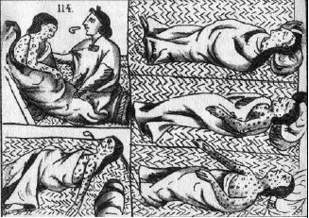  Rajz egy 16. századi azték krónikából | 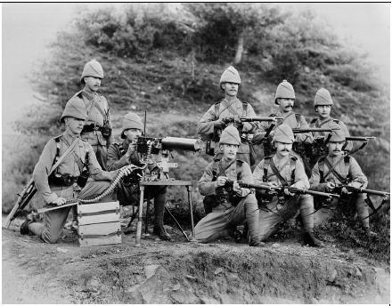  Brit csapatok Indiában, 1895

Értékelés: Feladatmegértés 2 pont, Tájékozódás térben és időben: 4x2 pont, Kommunikáció, a szaknyelv alkalmazása: 3x2 pont, Ismeretszerzés, a források használata 3x4 pont, Eseményeket alakító tényezők feltárása, kritikai és problémaközpontú gondolkodás 4x4 pont

